Bac 2022 Nouvelle Calédonie Sciences physiques pour Sciences de l'ingénieur.e
EXERCICE I – DES SATELLITES POUR MIEUX CONNAITRE LES OCÉANS
Durée : 30 min Correction © https://labolycee.org
Mots clés : description d’un mouvement, mouvement dans un champ de gravitation, mouvement circulaire.
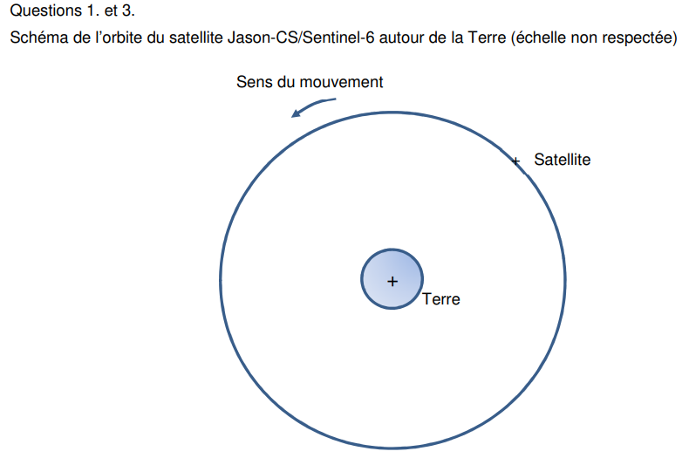
- Donner, l’expression de la force gravitationnelle qui s’applique au satellite Jason-CS/Sentinel-6 dans le repère de Frenet associé. Représenter, sans souci d’échelle, cette force et le repère de Frenet sur le document de l’ANNEXE A RENDRE AVEC LA COPIE.

- Montrer que, dans un référentiel judicieusement choisi, le mouvement du satellite considéré est circulaire uniforme.

Système : {Satellite Jason} Référentiel : géocentrique considéré galiléen
Inventaire des forces : uniquement la force d’attraction gravitationnelle exercée par la Terre
Deuxième loi de Newton :
Dans le repère de Frenet, pour un mouvement circulaire
Par analogie entre ces deux expressions de , on en déduit que .
Le mouvement du satellite est bien uniforme si la trajectoire est considérée circulaire.

- Établir l’expression du vecteur vitesse du satellite. Le représenter, sans souci d’échelle, sur le document de l’ANNEXE A RENDRE AVEC LA COPIE.
Par analogie entre les deux expressions de , on en déduit que =
Le vecteur vitesse est tangent à la trajectoire, il est porté par ainsi

- Déterminer le nombre de fois que le satellite parcourt son orbite avant de repasser au-dessus du même point. Le candidat est invité à prendre des initiatives, notamment sur les valeurs numériques éventuellement manquantes, et à présenter la démarche suivie même si elle n’a pas abouti.
L’énoncé indique que le satellite repasse tous les dix jours au-dessus du même point.
Il faut déterminer la longueur de l’orbite du satellite, et calculer la distance parcourue par le satellite en 10 jours. Ainsi on pourra indiquer le nombre de fois que le satellite parcourt son orbite.

Longueur de l’orbite :
La longueur est égale au périmètre de l’orbite circulaire de rayon R = R_{T} + h.
L = 2π.(R_{T} + h)

Distance D parcourue en Δt = 10 jours.
L’énoncé indique que la vitesse est proche de v = 2,59×10⁴ km.h⁻¹.
donc D = v.Δt

Nombre de fois que le satellite parcourt son orbite :
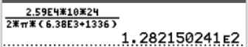
N =
= 128 fois et en ne conservant que deux chiffres significatifs
N = 1,3×10² fois

Topex-Poséidon a été le premier satellite d’altimétrie de précision réalisé par la NASA et le CNES. Lancé le 10 août 1992, les 2 400 kg du satellite ont été placés sur une orbite circulaire à 1 336 km du sol. Il a fourni des données jusqu’en 2005.
- Comparer la vitesse du satellite Topex-Poséidon à celle du satellite Jason-CS/Sentinel-6. Justifier simplement votre réponse, sans calculs.
Les deux satellites sont situés à la même altitude, or donc les satellites possèdent la même vitesse.

